MSCapital 数据集示例报告 — 用 4 个真实样本读懂数据
日期: 2026-08-15 | 数据: train 原始 feather 说明: 每个 sample_id = 一个 10 分钟市场窗口。下面用 4 个真实样本逐行展示数据长什么样。 统计背景见 docs/eda-raw-2026-08-15.md
图例速查 (所有样本图通用): - 上子图: 蓝色折线 = 600s mid 价格路径 (每 ~3s 一个 bar) - 下子图: 最后 60s 逐笔事件 — 绿 = 买 (side=0), 红 = 卖 (side=1); ○ = 挂单, × = 撤单, ■ = 成交

0. 一个样本的构成 (先建立整体图景)
每个样本由 4 块组成, 通过 sample_id 对齐:
预测时刻 T
│
market.feather ────────┤ T-600s ── T 每 ~3s 一行 bar (盘口快照 + 成交聚合)
order.feather ────────┤ T-60s ── T 逐笔订单事件 (挂单/撤单)
transaction ────────┤ T-60s ── T 逐笔成交事件
label T 之后 未来收益 target
seconds_before_predict 是倒计时: 数值越小越接近预测时刻, 0 = 预测瞬间。

1. 四个样本的身份卡
维度 | ①典型样本 | ②高波动样本 | ③超低活跃 | ④特殊状态(ask空)
sample_id | 371716 | 1209008 | 372208 | 372044
month | 21 | 68 | 21 | 21
target (y) | +0.00021 | −0.01729 | −0.00510 | 0.00000
预测 p (frozen) | +0.883 | −6.269 | +0.153 | −1.896
market bar 数 | 193 | 199 | 144 | 200
订单数 (60s) | 83 | 881 | 1 | 68
成交数 (60s) | 24 | 299 | 1 | 233
mid_range (600s) | 0.0043 (0.4%) | 0.106 (10.6%!) | 0.0090 | — (无有效报价)
四个样本覆盖了数据集的四种”性格”: 常态、风暴、死寂、异常。

2. ①典型样本 (sample 371716) — 市场的日常
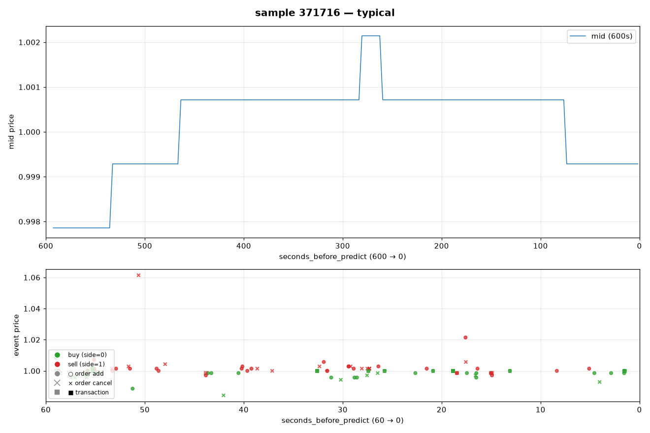
sample_typical
看图要点: - 上子图: mid 在 600s 内呈阶梯状跳变 (盘口报价变化是离散的), 总摆动 0.4% - 下子图: 60s 内 83 笔订单 + 24 笔成交都挤在 mid ±0.5% 内; 远处孤立的高价卖单 (1.06) 是深挂单 - 绿点(买单)在最后 30s 明显增多 → 尾盘买盘活跃

2.1 market.feather 前 7 行 (原始数据)
seconds | tx_avgprice | tx_volume | tx_count | ask_p1 | ask_v1 | bid_p1 | bid_v1 | ask_p2 | ask_v2 | bid_p2 | bid_v2
592.54 | 0.99857 | 1000 | 4 | 0.99857 | 165600 | 0.99714 | 100500 | 1.00000 | 172700 | 0.99571 | 67200
586.52 | null | 0 | 0 | 0.99857 | 165600 | 0.99714 | 100500 | 1.00000 | 172700 | 0.99571 | 67200
583.52 | 0.99714 | 200 | 1 | 0.99857 | 165600 | 0.99714 | 100300 | 1.00000 | 172700 | 0.99571 | 67200
580.52 | 0.99715 | 1602 | 2 | 0.99857 | 163300 | 0.99714 | 98698 | 1.00000 | 172700 | 0.99571 | 67200
577.51 | null | 0 | 0 | 0.99857 | 163300 | 0.99714 | 99098 | 1.00000 | 172700 | 0.99571 | 67200
571.52 | null | 0 | 0 | 0.99857 | 163300 | 0.99714 | 99298 | 1.00000 | 172700 | 0.99571 | 67200
568.51 | 0.99857 | 100 | 1 | 0.99857 | 163200 | 0.99714 | 99298 | 1.00000 | 172700 | 0.99571 | 67200
逐列解读: - seconds_before_predict=592.54 → 这个 bar 距预测时刻还有 592 秒 (约 10 分钟前) - tx_avgprice=0.99857 → 这 3 秒内成交均价 0.99857 (价格已匿名化到 1.0 附近) - tx_volume=1000, tx_count=4 → 3 秒内成交 1000 股, 分 4 笔 - tx_avgprice=null 的 3 行 → 该 bar 内没有成交 (静默期)。全数据集中 ~31% 的 bar 无成交 - ask_p1=0.99857 / bid_p1=0.99714 → 最优卖价/买价 (L1), spread = 0.00143 ≈ 0.14% - ask_v1=165600 / bid_v1=100500 → L1 挂单量 (16.6 万股 vs 10 万股) — 卖盘明显厚于买盘 - ask_p2=1.00000 / bid_p2=0.99571 → 次优档 (L2) - 观察: bid_v1 从 100500 → 100300 → 98698 → 99098 缓慢变化 → 盘口在微量变动 (成交吃掉挂单)

2.2 盘口状态推算 (从上面数据能读出什么)
mid = (0.99857 + 0.99714)/2 = 0.99786
spread = 0.00143 (0.14%) ← 正常偏窄
depth imbalance = (100500-165600)/(100500+165600) = -0.24 ← 卖压 (ask 厚)

2.3 order.feather 前 10 行 (原始数据)
seconds | price | volume | side | action | 含义
58.98 | 1.00857 | 100 | 0 | 0 | 买方向挂单 1.00857 (高于市价 → 追买)
58.71 | 1.00000 | 100 | 1 | 0 | 卖方向挂单 1.0
58.50 | 0.99857 | 400 | 0 | 0 | 买方向挂 0.99857 (= 当前 best ask, 直接吃单)
57.46 | 0.99571 | 400 | 0 | 1 | 撤掉 0.99571 的买单
57.04 | 0.99571 | 300 | 0 | 1 | 再撤一笔买单
55.86 | 0.99571 | 500 | 0 | 1 | 连续撤单 (买盘在撤退)
55.80 | 1.00000 | 400 | 0 | 0 | 新买单 1.0
55.79 | 0.99857 | 100 | 0 | 0 | 新买单
55.79 | 1.00000 | 100 | 1 | 0 | 新卖单 (同秒双事件)
55.29 | 1.00143 | 8700 | 0 | 0 | 大买单 8700 股 (本地大单)
解读要点: - side: 0=买, 1=卖; action: 0=挂新单, 1=撤单 - 55-57 秒出现连续撤买 → 买方在变弱 (与 target +0.0002 的微涨呼应: 撤单后价格微跌再企稳) - 55.79 秒出现同秒多事件 (批量) - 55.29 秒 8700 股大买单 → 有资金进场

2.4 transaction.feather 前 8 行
seconds | price | volume | side
58.98 | 1.00000 | 100 | 0
55.80 | 1.00000 | 400 | 0
55.29 | 1.00000 | 5100 | 0
55.29 | 1.00000 | 900 | 0
55.29 | 1.00000 | 100 | 0
55.29 | 1.00000 | 100 | 0
55.29 | 1.00143 | 2100 | 0
55.29 | 1.00143 | 400 | 0
解读要点: - side=0 = 买方主动 (taker buy, 吃掉卖单) - 55.29 秒连续 6 笔成交 → 同一时刻的批量成交 (一大笔买单被拆成多笔成交) - 成交价从 1.00000 上移到 1.00143 → 买单在抬价扫货 - 和 order 流对照: 55.29 的 8700 股大买单 → 55.29 的 5100+900+100+100+2100+400 = 8700 股成交! 完全对应: 大单挂出后立即成交

2.5 三表时间线对齐 (同一时间轴)
T-60s T-55.3s T-58.98s T
│ 撤单×3 (买撤退) │ 大买单 8700 → 立即成交 8700 │ 追买单 │
└────────────────────┴──────────────────────────────┴─────────────┘
market bar: bid_v1 持续减少 (挂单被吃)
这就是数据的”动态故事”: order 表说”有人要买”, transaction 表说”真的买了”, market 表说”盘口变薄了”。

3. ②高波动样本 (sample 1209008) — 市场风暴
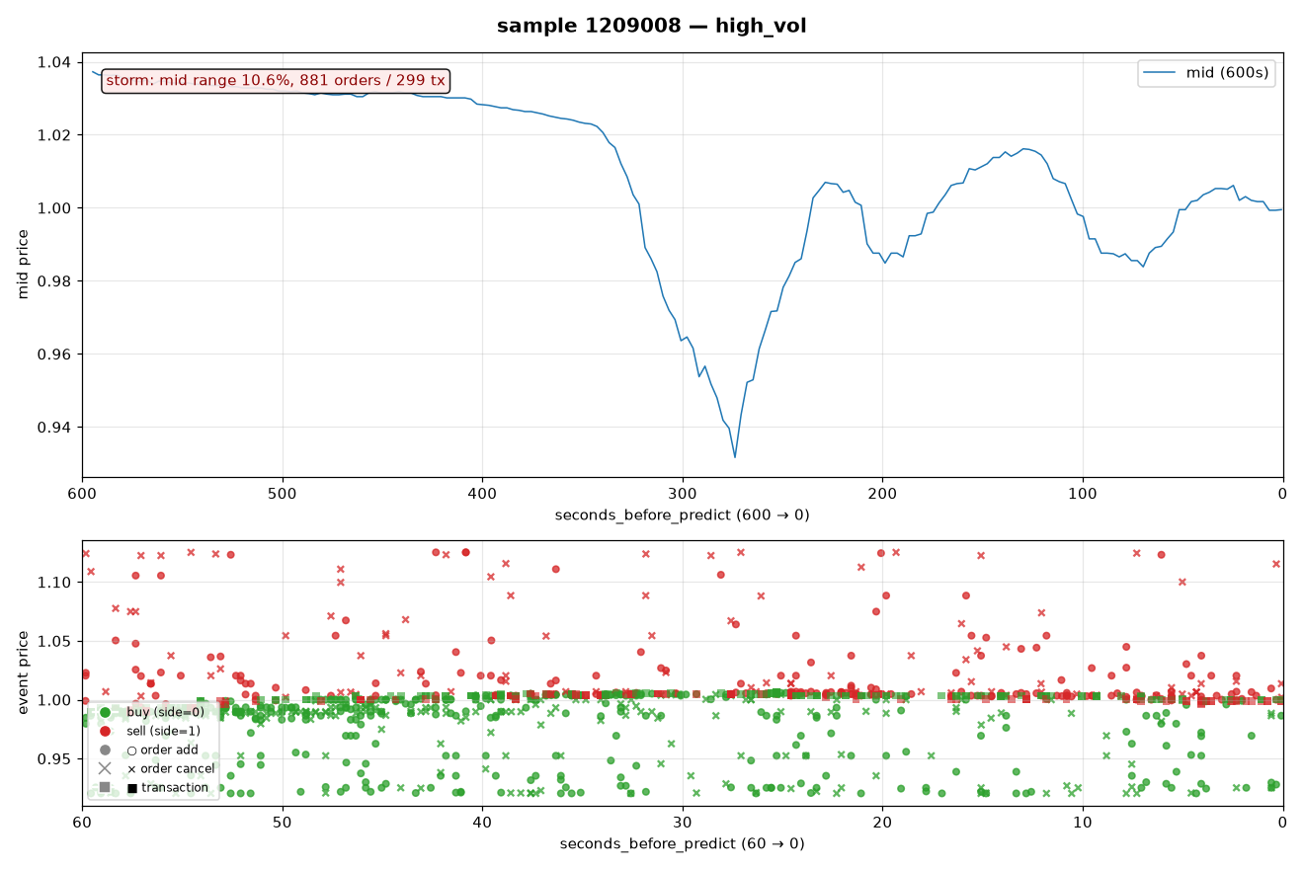
sample_high_vol
看图要点: - 上子图: mid 剧烈波动, 总摆动 10.6% (典型样本的 25 倍), 呈持续下行趋势 - 下子图: 事件密集到几乎无法分辨 (881 订单 + 299 成交), 价格散点从 0.92 拉到 1.12 — 深挂单远离 mid - × (撤单) 数量明显多于典型样本 → 高波动期撤单频繁 (流动性脆弱)

3.1 与典型的差异
- target = −0.0173 (跌 1.7%!, 是典型样本的 80 倍幅度)
- 订单 881 笔 (典型 10 倍), 成交 299 笔 (典型 12 倍)
- mid_range = 0.106 = 价格在 600s 内摆动 10.6% (典型 0.4% 的 25 倍!)
- month 68 — 注意: m68 恰是全局波动最高的月份 (std 5.0e-3)

3.2 order 流片段 (注意价格极端)
seconds | price | volume | side | action
59.83 | 0.99898 | 1100 | 1 | 0
59.83 | 1.02041 | 1500 | 1 | 0
59.82 | 0.98469 | 300 | 0 | 0
59.82 | 1.02279 | 500 | 1 | 0
59.81 | 0.97959 | 2000 | 0 | 0
59.81 | 1.12415 | 500 | 1 | 1
59.57 | 0.98639 | 100 | 0 | 0
59.56 | 0.98844 | 200 | 0 | 0
59.56 | 0.92041 | 100 | 0 | 0
59.56 | 1.10884 | 100 | 1 | 1
解读: - 价格范围 0.92~1.12 → 市场已经极度恐慌, 限价单挂到远离 mid 的深度 (深档) - 0.92 的买单 vs 1.12 的卖单 → 盘口宽度巨大, 流动性崩坏 - 高波动样本的订单价格离 mid 很远 (典型样本都在 mid ±1% 内) → 这就是 GPT 说的 aggressiveness 差异的直观例子

3.3 成交流片段
59.57: 0.98980 × 100 (买)
59.56: 0.98980 × 700 (买)
59.56: 0.98980 × 1600 (买)
59.06: 0.98980 × 100
59.06: 0.99014 × 200
59.06: 0.99320 × 3300
- 价格一路下跌 (0.993 → 0.990 → 0.990), 成交量放大 → 恐慌性抛售+买盘承接
- 这是”风暴”样本: 高活动度 + 大波动 + 强趋势 (与 EDA 的 corr(活动度,|y|)=+0.2 呼应)

4. ③超低活跃样本 (sample 372208) — 死寂市场
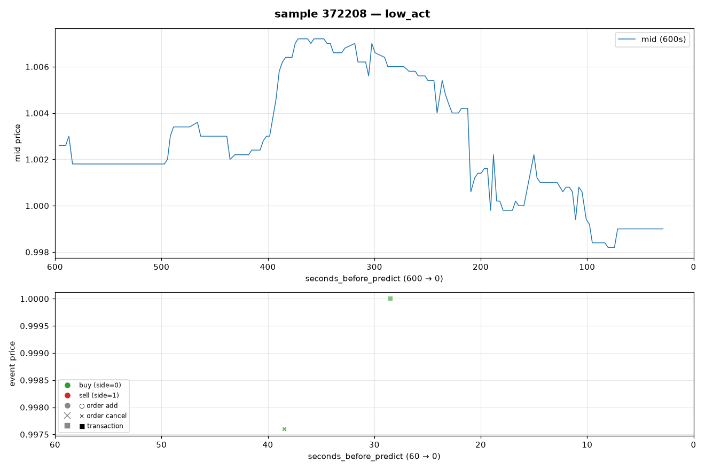
sample_low_act
看图要点: - 上子图: 600s 内 mid 呈长平台 + 少数跳变 — 大部分时间盘口纹丝不动 - 下子图: 几乎空白 — 只有 1 个 × (撤单) 和 1 个 ■ (成交) - 对比: 事件流空了, 但 target 仍有 −0.5% → 价格变化发生在更早的历史里

4.1 全量数据 (就这么点)
order.feather (全表 1 行): | seconds | price | volume | side | action | |—|—|—|—|—| | 38.47 | 0.99760 | 200 | 0 | 1 |
→ 60 秒内只有一笔撤单 (200 股买单被撤)
transaction.feather (全表 1 行): | seconds | price | volume | side | |—|—|—|—| | 28.50 | 1.00000 | 600 | 0 |
→ 只有一笔 600 股成交 (买方主动)
market.feather: 144 行 (比典型少 50 行 → 静默期更长, bar 被跳过)

4.2 解读
- 这是数据集的”长尾”之一: 1.26M 样本中约 3.5% 订单数 ≤ 5
- 尽管 60s 几乎无事件, target 仍有 −0.0051 (0.5% 跌幅!) → 事件流稀疏 ≠ 价格不动; 价格变化可能发生在 600s 历史里, 或信息根本不在事件流中
- 对建模的启示: 这类样本 152 特征几乎全是 0/常数 → 模型只能靠 market 600s 状态判断 (这解释了为什么 market 序列对这类样本重要)

5. ④特殊状态样本 (sample 372044) — ask 全空的异常
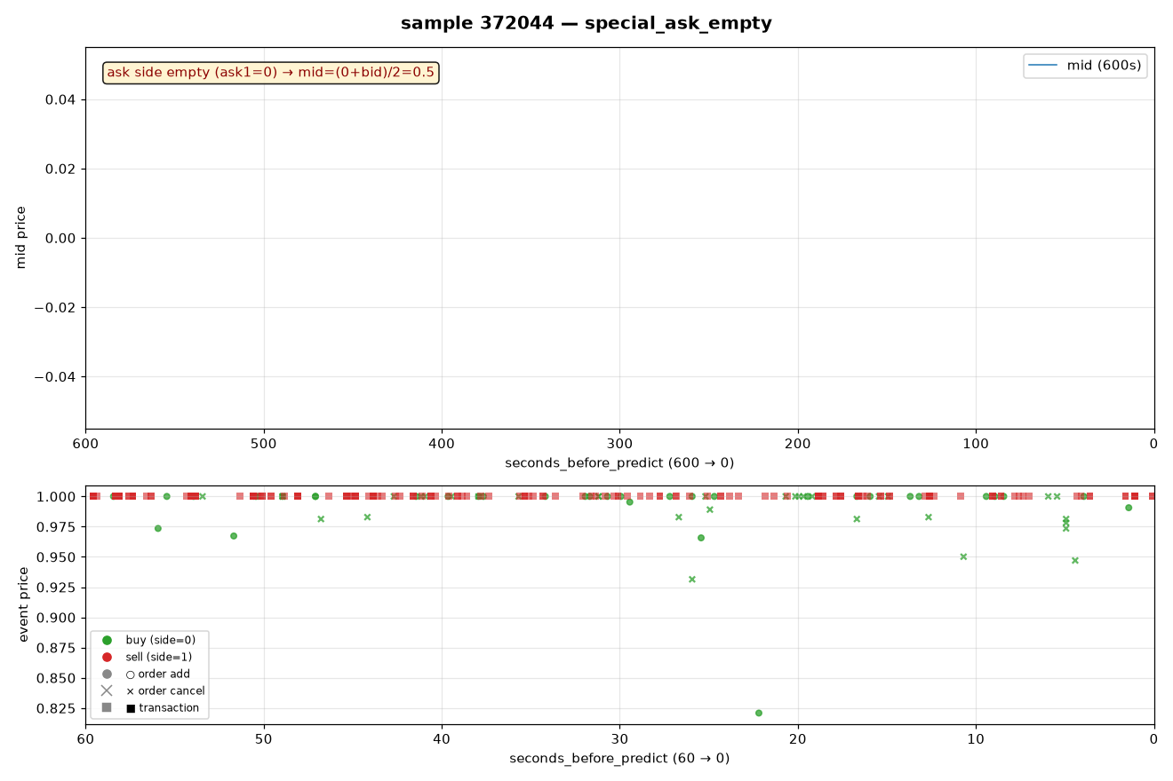
sample_special_ask_empty
看图要点: - 上子图: mid 恒等于 0.5 — 因为 ask 侧全空 (ask1=0), mid=(0+1)/2 被钉死 - 下子图: 事件全部发生在价格 1.0 — 绿点(买单)挂 1.0, 红方块(卖单)在 1.0 成交 - 直观看到 “0.5 价簇” 的来源: 不是价格真跌到 0.5, 而是单边盘口的计算假象

5.1 market.feather 的诡异之处
seconds | ask_p1 | ask_v1 | bid_p1 | bid_v1
596.8 | 0.0 | 0 | 1.00000 | 12,794,116
593.8 | 0.0 | 0 | 1.00000 | 12,794,216
… | … | … | … | … (200 行全部如此)
- ask 侧全部为空 (0 价格哨兵), 买单在 1.0 挂了 1279 万股 (典型样本的 100 倍深度!)
- mid = (0+1)/2 = 0.5 → 这就是取证发现的”0.5 价簇”样本 (0.76%)
- 这类样本疑似第二标的 (价格按不同基准归一化) 或极端单边状态 (涨跌停/停牌式)

5.2 order 流全是买单, 成交全是卖单
order: 全部 side=0 (买), 在 0.97~1.0 挂大单, 其中大量撤单 (如 48.94 秒撤掉 199,200 股!) tx: 全部 side=1 (卖), 在 1.0 疯狂成交 (59.59 秒连续 8 笔)
解读: 这是”单一价格吸收”状态 — 卖盘在 1.0 无限量抛售, 买盘用超大挂单承接。y=0.00000 (精确零值!) — 5.5% 零 target 中的一员, 可能因为价格被钉在 1.0 不动。

5.3 对建模的启示
- 这类样本的 mid/spread/imb 计算全部失效 (ask=0) → 需要 0 价格哨兵过滤 (缺口 B, 已识别)
- 模型给它的预测 p=−1.90 (强烈看跌) 但真实 y=0 → 这类样本可能是系统性误预测源

6. 字段速查表
表 | 字段 | 类型 | 含义 | 注意
label | month | int16 | 月份 0-70 | 顺序时间轴
 | sample_id | int32 | 样本 ID | 三表对齐键
 | target | float | 未来收益 | mean≈0, std 2.6e-3, 5.5% 精确零
market | seconds_before_predict | float | 距预测秒数 (600→0) | 约 3s 一跳
 | transaction_avgprice | float | bar 内成交均价 | 31% 为 null (无成交)
 | transaction_volume/count | int | bar 内成交量/笔数 | 0 与 null 共存
 | ask/bid_price_1, ask/bid_volume_1 | float/int | L1 最优档 | 0 = 该侧空档
 | ask/bid_price_2, ask/bid_volume_2 | float/int | L2 次优档 | 同上
order | price/volume | float/int | 委托价/量 | 价格可离 mid 很远 (深挂)
 | side | int8 | 0=买, 1=卖 | 51%/49%
 | order_action | int8 | 0=挂新单, 1=撤单 | 75%/25%
transaction | price/volume | float/int | 成交价/量 | 只在 mid ±1.1% 内
 | side | int8 | 0=买方主动, 1=卖方主动 | 48%/52%

7. 从 4 个样本学到的建模要点
- 同秒批量事件 (55.29s 六连成交) 是常态 → micro-batch 聚合可能携带策略信息 (GPT 机会 C)
- 大单挂出立即成交 (8700 股) → order→tx 的即时响应关系肉眼可见, 事件级 lag 特征有物理基础 (GPT 机会 B)
- 撤单是情绪风向标 (典型样本连续撤买后价格走弱) → cancel 信息值得精细建模 (152 已有部分)
- 高波动样本事件密集但价格极端 → 活动度是 regime 标记, 不是方向信号
- 超低活跃样本事件流空转 → 这类样本必须靠 market 600s 状态 (序列建模的用武之地)
- 特殊状态样本会污染统计特征 → 0 价格哨兵过滤是卫生底线 (缺口 B)

附: 复现
cd /d/mscapital-kaggle && export PYTHONPATH= && ./.venv/Scripts/python.exe scripts/eda_sample_report.py
# 输出 output/eda/sample_report_data.json (4 样本完整明细)

